**Metodologia de Gestão de Projeto**

A gestão de projeto vai seguir uma metodologia designada por ágil [1], onde a *framework* SCRUM [2] é a mais utilizada no mercado pelas organizações que seguem esta metodologia. Caracteriza-se por ciclos ou iterações de desenvolvimento definidas como *sprints*, e pela maximização do rendimento do tempo de desenvolvimento de um produto de *software*, podendo também ser usada noutras áreas de negócio.

De acordo com a *framework* SCRUM (ilustrada na **Figura *1***), um projeto é dividido em ciclos designados por *sprints* (com uma duração de 1 a 4 semanas - tipicamente de 2 semanas), cada um dos quais composto por um subconjunto de itens, as *user stories* que descrevem os requisitos da solução. A ideia é, ao fim de cada *sprint*, concluir um *product increment*, ou seja, uma solução incremental com um objetivo previamente definido, que deverá corresponder ao produto final ao terminar o último *sprint*. Cada *product increment* corresponde a uma aplicação funcional, testada e utilizável.

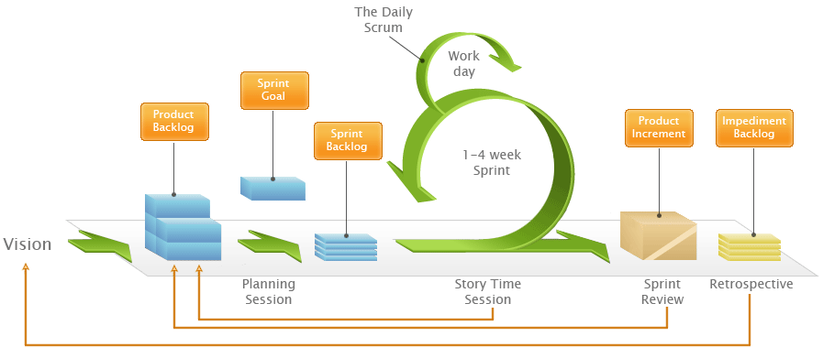

**Figura 1**. Ilustração dos artefactos e ciclos iterativos da framework SCRUM.

Todos os requisitos a serem implementados no projeto são mantidas numa lista designada por *product backlog*. No início de cada *sprint*, faz-se uma reunião de planeamento chamada *sprint planning*, na qual o *Product Owner* (PO) prioriza as *user stories* do *product* *backlog*, ordenando-as decrescentemente pelo seu valor de acordo com os objetivos da solução. A *Development Team* (DT), por sua vez, transfere as *user stories* que considera capaz de implementar, do *product backlog* para o *sprint backlog*, dando início ao desenvolvimento do *sprint*. Diariamente, durante o *sprint*, a DT faz uma breve reunião no início do dia chamada *daily scrum*, em que o objetivo é perceber o que foi feito no dia anterior, o que vai ser feito no próprio dia e, caso existam, quais os riscos e possíveis impedimentos para que o objetivo do *sprint* possa ser alcançado com sucesso.

No final de um *sprint*, o PO organiza com a DT, uma demonstração informal (*sprint* *review*) convocando os *stakeholders* (neste caso só estarão presentes nas apresentações oficiais), onde explica quais as funcionalidades que foram implementadas, fazendo a DT uma demonstração das mesmas. Finalmente, a iteração termina com a realização do *sprint* *retrospective*, onde a DT faz um balanço do *sprint*, focando os aspetos positivos, aqueles que não devem ser repetidos e como é que o desempenho da equipa poderá ser melhorado. O ciclo é então reiniciado com o *sprint* seguinte.

Propõe-se a seguinte composição das equipas por perfil:

* DT – Equipa de desenvolvimento formada pelos alunos;
* PO – Orientadores de projeto;
* *Stakeholders* – Avaliadores (júri).

O papel do PO neste caso, dado que será feito pelos orientadores, deverá partilhar algumas das responsabilidades com a DT, sendo estas para além das tarefas inerentes à gestão de projeto tradicional, as seguintes:

* Participação na definição detalhada dos requisitos da aplicação;
* Gestão do projeto de forma a maximizar o valor do produto e do trabalho da DT;
* Gestão do *product* *backlog*:
* Expressando claramente os itens no *product backlog*, ou seja, as *user* *stories* que descrevem os requisitos. Estas deverão ter a seguinte uma das duas possíveis estruturas:
  1. As an [actor], I [want | must] [action] so that [achievement]
  2. As an [actor], I [want | must] [action]

Exemplos:

* + - As an administrator I want be able to disable accounts.
    - As a trainee I must answer all the questions.
    - As a customer I want to see the catalogue of saleable items so that I can order one of them.
* Ordenando os itens para melhor atingir os objetivos;
* Otimizando o valor do trabalho desempenhado pela DT;
* Assegurando que os itens são visíveis, transparentes e claros para todos, mostrando o que a DT terá que implementar no próximo *sprint*;
* Assegurando que a DT compreende os itens ao nível necessário para a sua implementação.

Para a implementação da *framework* SCRUM, poderá ser usada uma ferramenta de licenciamento grátis tal como o TRELLO [3].

**Leituras/Referências:**

[1] <https://www.agilealliance.org/agile101/the-agile-manifesto>

[2] <https://www.scrum.org/resources/scrum-guide>

[3] <https://trello.com/>